TUYÊN TRUYỀN
CÁCH PHÒNG CHỐNG BÊNH ĐẬU MÙA, KHỈ VÀ TAY CHÂN MIỆNG
Thực hiện công văn 435/GDDT ngày 12/10/2022 của Phòng giáo dục và Đào tạo huyện Tiên Lãng về việc tăng cường phòng, cống bênh đầu mùa, khỉ. Để chủ động trong công tác phòng chống dịch bệnh, không để dịch bệnh đầu mùa, khỉ,Tay, chân, miệng nguy hiểm có nguy cơ bùng phát, Trường mầm non Khởi Nghĩa đã triển khai việc tăng cường công tác phòng chống dịch bệnh đậu mùa, khỉ và bệnh chân tay miệng trong nhà trường cho đội ngũ cán bộ, giáo viên, nhân viên, cha mẹ học sinh và học sinh trong nhà trường kiến thức về các biện pháp phòng, chống bệnh đầu mùa, khỉ và bệnh tay chân miệng và các bệnh truyền nhiễm
Tăng cường công tác phòng chống dịch bệnh đậu mùa, khỉ và bệnh tay chân miệng trong trường mầm non Khởi Nghĩa
Bệnh đậu mùa, khỉ và bệnh tay- chân- miệng là một bệnh truyền nhiễm gây dịch, bệnh xảy ra quanh năm, nhưng hay gặp vào mùa hè, mùa thu. Bệnh chủ yếu xảy ra ở trẻ dưới 10 tuổi, cũng có thể gặp ở người lớn, nhưng thường gặp nhiều hơn ở trẻ dưới 5 tuổi, tập trung nhiều ở trẻ dưới 3 tuổi, đỉnh cao ở trẻ từ 1-2 tuổi. Nếu không phát hiện sớm và điều trị kịp thời bệnh sẽ để lại những biên chứng nguy hiểm có thể dẫn đến tử vong.
Hiện nay thời tiết khí hậu đang chuyển mùa hè với khí hậu nóng ẩm là thời điểm bệnh đậu mùa và bệnh tay chân miệng ở trẻ em có nguy cơ gia tăng, có thể bùng phát dịch nếu không kịp thời phòng chống.
Người mắc bệnh đậu mùa, bệnh tay, chân, miệng thường có biểu hiện: sốt, sưng miệng, nổi ban có bọng nước. Bệnh thường bắt đầu bằng sốt nhẹ, kém ăn, mệt mỏi và sưng họng. 1-2 ngày sau có những chấm đỏ có bọng nước rồi vỡ thành vết loét. Các vết này thường nằm ở lưỡi, lợi và bên trong má. Các tổn thương trên da cũng xuất hiện sau 1-2 ngày, biểu hiện là các vết đỏ, có thể có bọng nước, không ngứa và thường nằm ở lòng bàn tay, gan bàn chân.

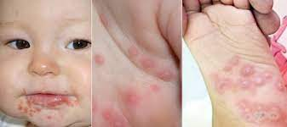

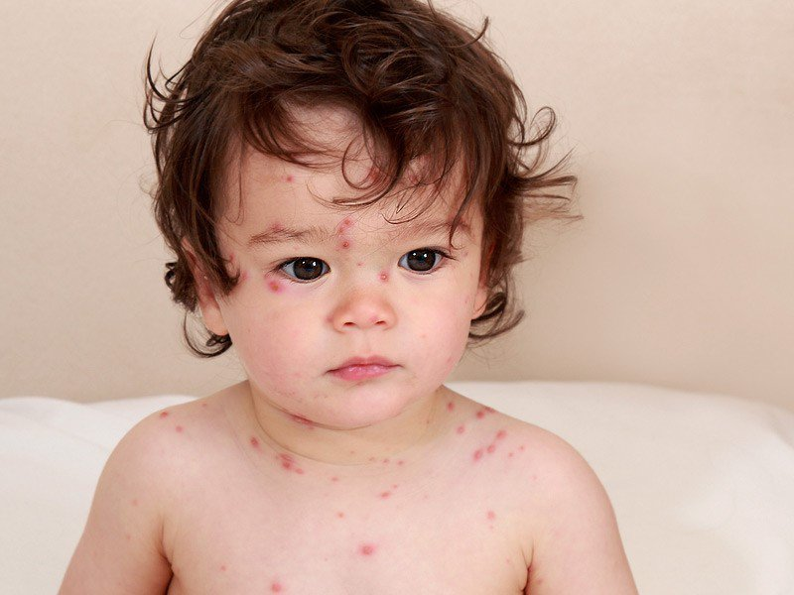
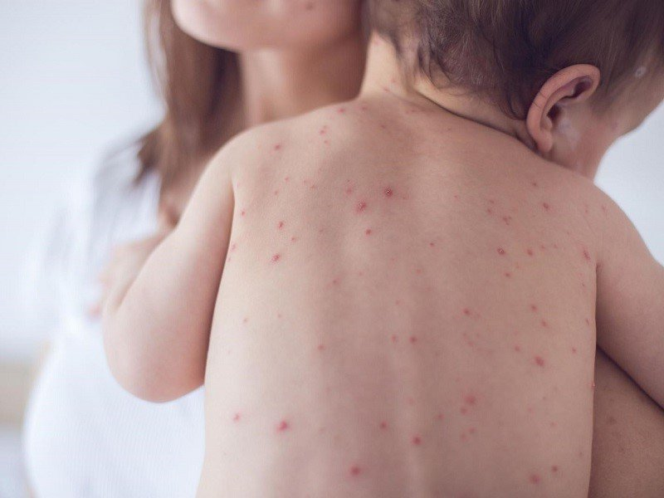

Để chủ động trong công tác phòng chống dịch bệnh, không để dịch bệnh Tay, chân, miệng nguy hiểm có nguy cơ bùng phát, Trường mầm non Khởi Nghĩa đã triển khai việc tăng cường công tác phòng chống dịch bệnh tay chân miệng và phòng chống bệnh đậu mùa trong cơ sở giáo dục mầm non cho đội ngũ cán bộ, giáo viên, nhân viên, cha mẹ học sinh và học sinh trong nhà trường kiến thức về các biện pháp phòng, chống bệnh tay chân miệng và các bệnh truyền nhiễm.
Đây cũng là việc làm thường xuyên mà hàng năm trường mầm non Khởi Nghĩa luôn được trú trọng và thực hiện như:
+ Tuyên truyền cho đội ngũ cán bộ, giáo viên, nhân viên, cha mẹ học sinh và học sinh trong nhà trường kiến thức về các biện pháp phòng, chống bệnh tay chân miệng và các dịch bệnh truyền nhiễm. Theo dõi học sinh hàng ngày.
+ Tăng cường các hoạt động giáo dục học sinh thực hiện vệ sinh cá nhân cho trẻ
+ Tổ chức tổng vệ sinh, làm sạch, thu gom xử lý, chỉ đạo đội ngũ cán bộ giáo viê, nhân viên phân loại rác thải tiêu hủy rác thải, giải tỏa, dọn dẹp các bãi rác, tạo cảnh quan môi trường xanh, sạch, đẹp. Làm tốt việc vệ sinh lớp học, làm sạch bề mặt bàn, ghế, đồ dùng, đồi chơi, dụng cụ học tập... nhà vệ sinh hàng ngày bằng xà phòng hoặc các chất tẩy rửa thông thường, dung dịch CloraminB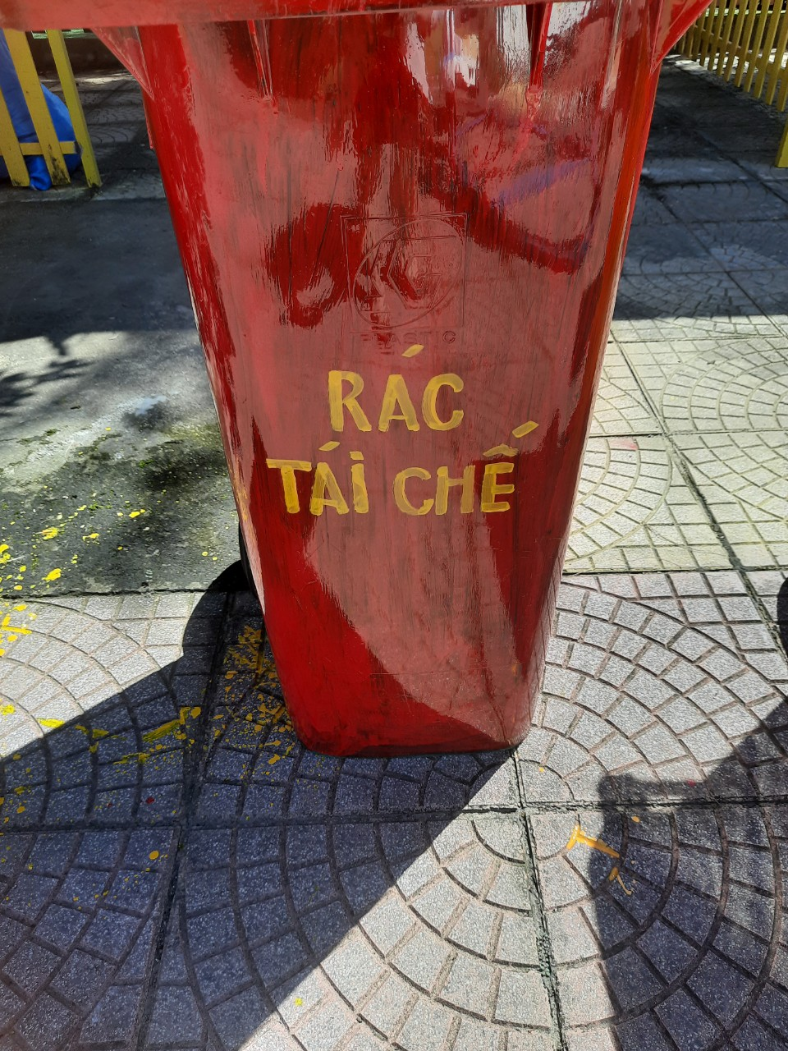
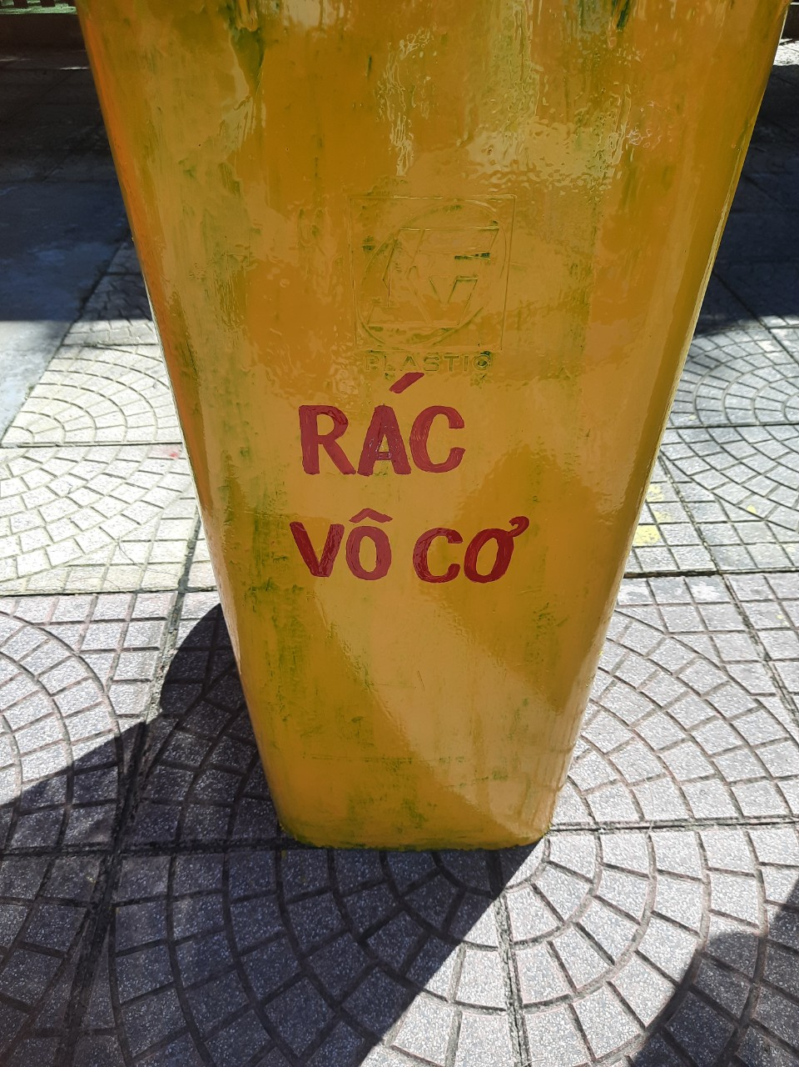
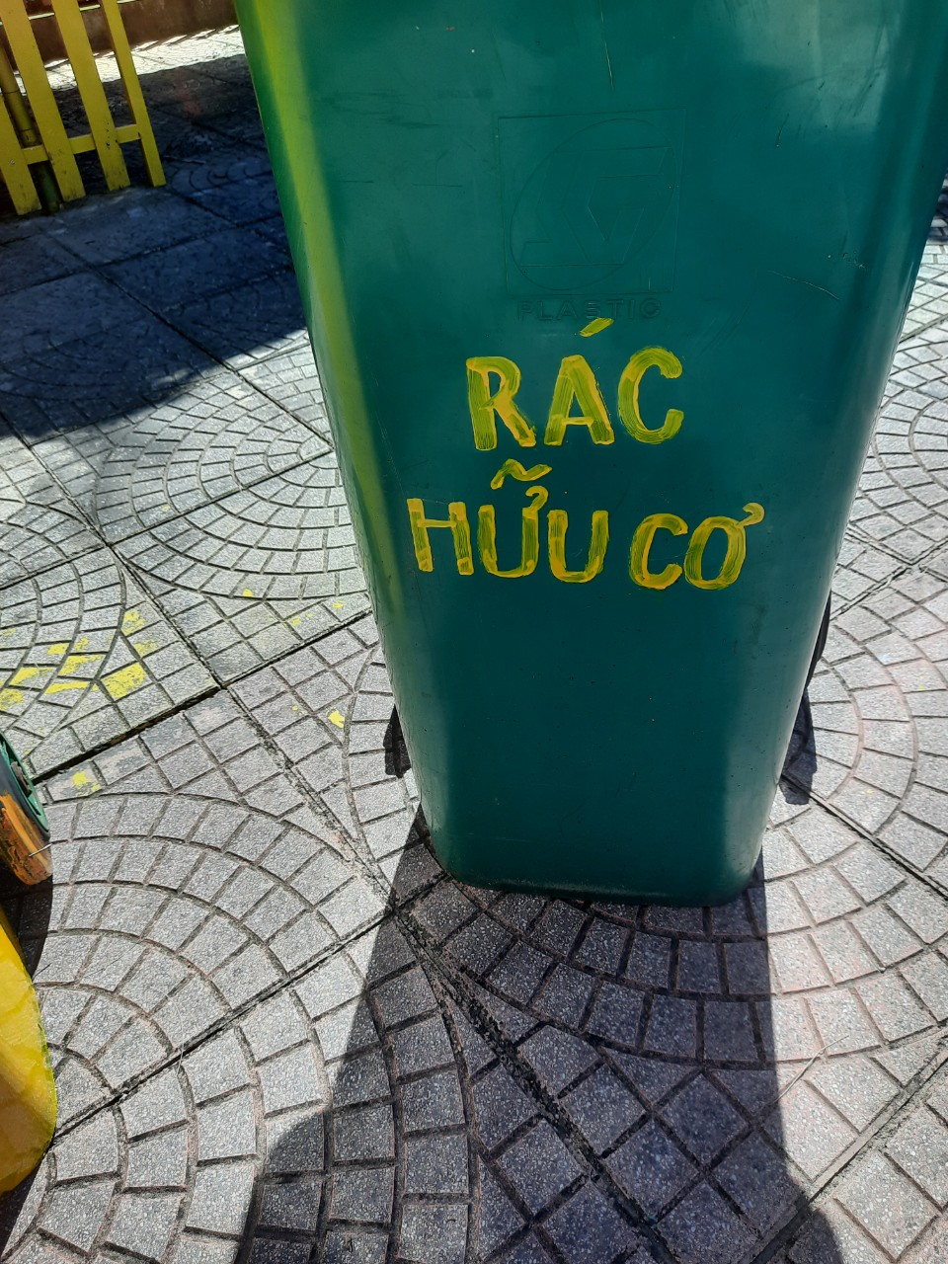
+ Thực hiện đảm bảo công tác vệ sinh an toàn thực phẩm. Vệ sinh dụng cụ nhà bếp,
+ Phối hợp với cơ quan y tế địa phương tuyên truyền, phổ biến, hướng dẫn
các biện pháp phòng, chống dịch bệnh.
+ Phát hiện sớm các trường hợp mắc bệnh thông báo cho cơ quan y tế địa phương để tổ chức khám, điều trị.
Trong khi trẻ đang được nghỉ hè tại nhà, Các giáo viên đã viết bài tuyên truyền đăng tải vào zalo nhóm lớp, tuyên truyền tới gia đình trẻ cần chú ý thực hiện tốt một số khuyến cáo của Bộ y tế trong công tác phòng chống dịch bệnh, cụ thể như sau:
+ Thực hiện 3 sạch: ăn (uống) sạch; ở sạch; bàn tay sạch và chơi đồ chơi sạch.
+ Rửa tay thường xuyên bằng xà phòng dưới vòi nước chảy nhiều lần trong ngày ( cả người lớn và trẻ em), đặc biệt trước khi chế biến thức ăn, trước khi ăn/ cho trẻ ăn, sau khi đi vệ sinh,
+ Thực hiện tốt vệ sinh ăn uống: ăn chín, uống chín; vật dụng ăn uống phải đảm bảo được sạch sẽ trước khi sử dụng (tốt nhất là ngâm tráng nước sôi), đảm bảo sử dụng nước sạch trong sinh hoạt hàng ngày, không mớm thức ăn cho trẻ, không cho trẻ ăn bốc, mút tay, ngậm mút đồ chơi, không cho trẻ dùng chung khăn ăn, khăn tay, vật dụng ăn uống như cốc, bát, đĩa, thìa, đồ chơi chưa được khử trùng.
+ Thường xuyên lau sạch các bề mặt, dụng cụ tiếp xúc hàng ngày như: đồ chơi, dụng cụ học tập, tay nắm cửa, tay vịn cầu thang, mặt bàn/ ghế, sàn nhà bằng xà phòng hoặc các chất tẩy rửa thông thường.
+ Không cho trẻ tiếp xúc với người bệnh hoặc nghi ngờ mắc bệnh.
+ Cách ly trẻ bị bệnh tại nhà; không cho trẻ chơi nơi công cộng trong khi bị bệnh. Để các dụng cụ lau và tiệt trùng xa tầm tay với của trẻ.
Khi trẻ mắc bệnh phải cho nghỉ học để cách ly tranh lây bệnh cho các trẻ khác:
Vệ sinh răng miệng và thân thể trẻ luôn sạch sẽ, không cậy vỡ nốt phỏng nước để tránh nhiễm trùng và lây lan bệnh cho người khác.
- Cần tăng cường dinh dưỡng, nâng cao thể trạng cho trẻ, cho trẻ ăn thức ăn mềm lỏng dễ tiêu.
- Không cho trẻ mút tay, không cần kiêng cữ gió và ánh sáng, không chọc vỡ bọng nước, không đắp lá cây vì sẽ gây nhiễm trùng da.
- Vệ sinh môi trường, khử trùng lớp học và các đồ chơi của trẻ.- Khi trẻ bị mắc bệnh tay- chân- miệng cần cho trẻ nghỉ học không đến lớp để tránh lây truyền bệnh cho những trẻ khác.
- Cần đưa trẻ đến ngay cơ sở y tế gần nhất khi có những dấu hiệu nghi ngờ để được khám và điều trị kịp thời.

